Linux 课程 Ⅰ

目录

命令格式

目录处理命令（上）

目录处理命令（下）

常见目录作用

链接命令

文件搜索命令locate

命令搜索命令

文件搜索命令find

字符串搜索命令grep

帮助命令man

其他帮助命令

压缩命令1

压缩命令2

关机与重启命令

挂载命令

用户登录查看命令

Shell 概述

脚本执行方式

别名与快捷键

历史命令

输出重定向

管道符

通配符

1. 命令格式 <http://www.imooc.com/video/3472>

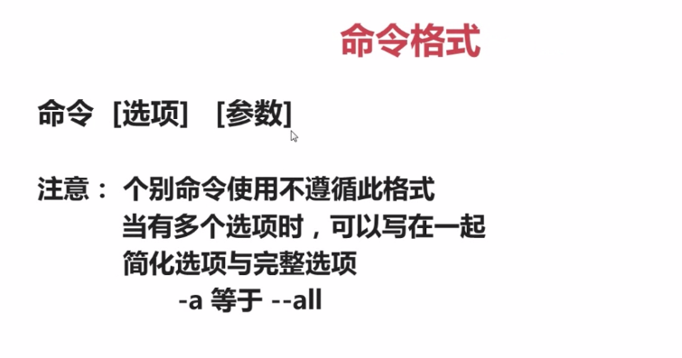

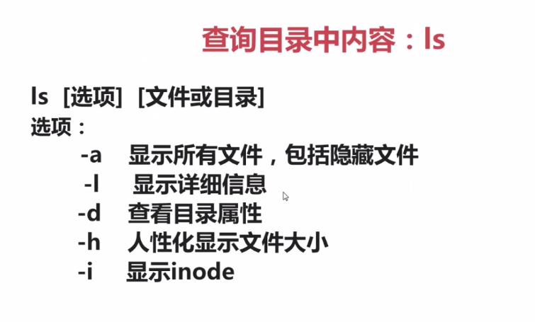

[root@localhost ~]# ls -l

总用量 4

-rw-------. 1 root root 1132 10月 5 09:21 anaconda-ks.cfg

其中 -rw------- 这十位代表 权限

Linux 中通过权限位第一位来区分文件类型

常见七种文件类型，只需要记忆三种

- d l ，其中 - 为普通文件 d 为目录 l 为软链接文件（快捷方式）

指定参数 如果不加参数，指的是当前操作位置，参数指定操作对象

下图的 /etc/ 就是参数 意为查询 etc目录

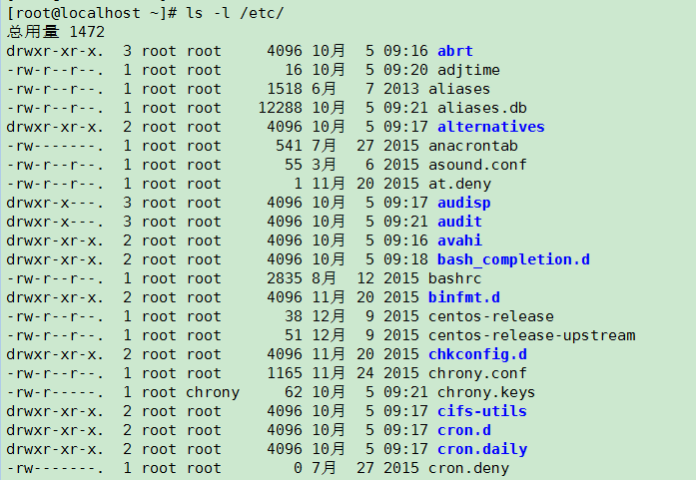

下图保存的是硬件设备文件

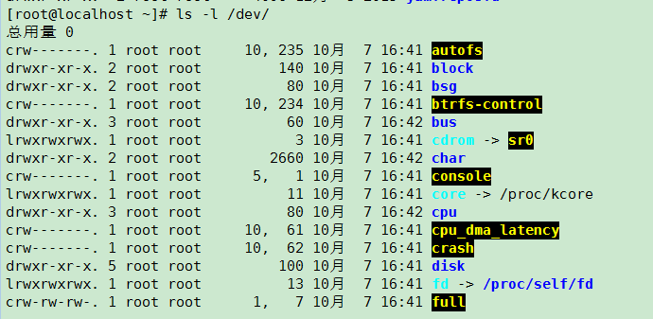

[root@localhost ~]# ls -l

总用量 4

-rw-------. 1 root root 1132 10月 5 09:21 anaconda-ks.cfg

后边那九位，每三位为一组，代表文件所有者、...

用户、用户组

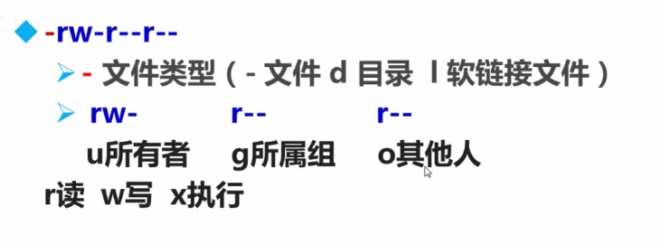

Linux 中用户对文件就这三种权限 读read、写write、执行execute [ˈɛksɪˌkjut]

上图的rw- 代表这个所有者拥有读写权限 r--代表所属组拥有只读权限 r--代表其他用户有只读权限

-rw-------. 1 root root 1132 10月 5 09:21 anaconda-ks.cfg

前十位后面那个 点 “.” 代表 ACL权限，暂时可以不用理它

之后那个 1 代表引用计数（当你学到 链接命令时就知道了 第五节）

再后面那个单词 比如 root ，代表 这个文件的所有者

接下来的 root 那个位置代表所属组

接下来的数字 比如 1132 代表文件的大小，单位是字节 也可以变换单位 加上 -h就行（人性化显示文件大小）

[root@localhost ~]# ls -lh

总用量 4.0K

-rw-------. 1 root root 1.2K 10月 5 09:21 anaconda-ks.cfg

变为1.2k 了吧

10月 5 09:21 这第六列表示文件的最后一次修改时间

anaconda-ks.cfg 这最后一列是文件名

以上，就是文件的详细信息

所以说，选项 如 -l 是用来调整命令的结果或功能的

参数指的是（指定）操作对象

[root@localhost ~]# ls -a

. anaconda-ks.cfg .bash_logout .bashrc .config .tcshrc

.. .bash_history .bash_profile .cache .cshrc

-a 可以显示所有文件，其中以 . 开头的表示是隐藏文件

[root@localhost ~]# ls -ld /etc/

drwxr-xr-x. 86 root root 4096 10月 7 16:41 /etc/

-d 查看目录本身的权限 而不是 目录下的文件

[root@localhost ~]# ls -i

24743 anaconda-ks.cfg

i 结点 ID号 如 24743 系统查找文件用ID号来判断文件所在位置

ls -i 就可以查看ID号

题外话：

# Linux chmod +755和chmod +777 各是什么意思呢？

chmod是Linux下设置（脚本文件 权限的命令，后面的数字表示不同用户或用户组的权限。

（参 http://www.runoob.com/linux/linux-shell.html

一般是三个数字：

分别表示 文件所有者的权限、与文件所有者同属一个用户组的其他用户的权限、其它用户组的权限

权限分为三种：

读（r=4），写（w=2），执行（x=1）

综合起来还有可读可执行（rx=5=4+1）、可读可写（rw=6=4+2）、可读可写可执行(rwx=7=4+2+1)。



1. 目录处理命令（上）http://www.imooc.com/video/3473

Linux 中目录的概念就是 windows 中的文件夹

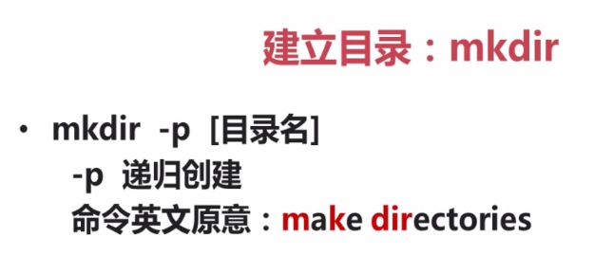

[root@localhost ~]# mkdir bols

[root@localhost ~]# ls

anaconda-ks.cfg bols

[root@localhost ~]# mkdir japan/acg

mkdir: 无法创建目录"japan/acg": 没有那个文件或目录

[root@localhost ~]# mkdir -p japan/acg

[root@localhost ~]# ls

anaconda-ks.cfg bols japan

[root@localhost ~]# cd japan

[root@localhost japan]# ls

acg

如果是创建简单目录，直接mkdir后面加目录名

如果要创建一串目录，在后面加 -p 就可以

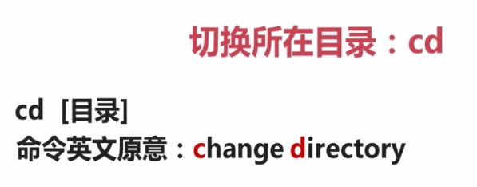

[root@localhost ~]# cd japan

[root@localhost japan]# pwd

/root/japan

[root@localhost japan]# cd acg

[root@localhost acg]# pwd

/root/japan/acg

[root@localhost acg]# cd /root/

[root@localhost ~]# pwd

/root

Linux中用pwd 命令来查看”当前工作目录“的完整路径（显示当前所在位置）

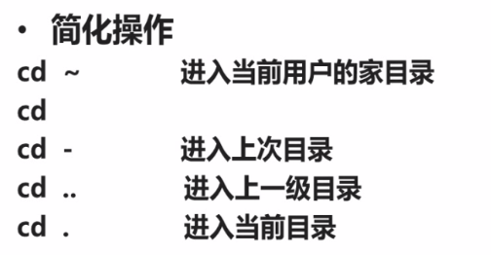

[root@localhost acg]# cd ~

[root@localhost ~]#

根目录是设备的最顶层目录，用 / 表示  
家目录是每个[用户登录](https://www.baidu.com/s?wd=%E7%94%A8%E6%88%B7%E7%99%BB%E5%BD%95&tn=44039180_cpr&fenlei=mv6quAkxTZn0IZRqIHckPjm4nH00T1YLPjN-n1uBmHmvujnLnHb10ZwV5Hcvrjm3rH6sPfKWUMw85HfYnjn4nH6sgvPsT6KdThsqpZwYTjCEQLGCpyw9Uz4Bmy-bIi4WUvYETgN-TLwGUv3EPHfsrHb4PWTL" \t "http://zhidao.baidu.com/_blank)系统后所在的目录，通常在 /home 下，以用户名作为目录，用 ~ 表示  
cd / 进入根目录  
cd ~ 或 cd 进入家目录

[root@localhost ~]# cd -

/root/japan/acg

[root@localhost acg]# cd -

/root

[root@localhost japan]# cd acg

[root@localhost acg]# cd ..

[root@localhost japan]#

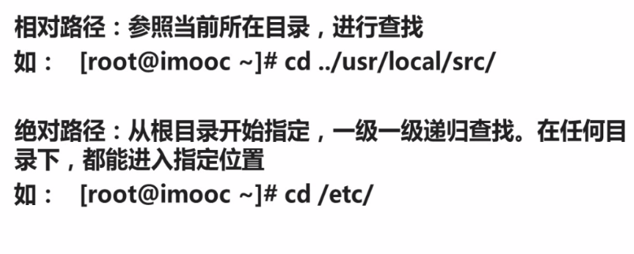

[root@localhost ~]# cd ../usr/local/src

[root@localhost src]# cd ../usr/local/src

-bash: cd: ../usr/local/src: 没有那个文件或目录

[root@localhost src]# cd /etc/

[root@localhost etc]# cd /usr/local/src

[root@localhost src]#

etc是最高一级根目录？可是它和 / 的ls命令显示的文件不一样啊（一个疑惑

../ 是到上一级（父级）目录 ./代表当前路径

[root@localhost src]# cd / 接下来按 Tab 键，可以自动补全，妈的得摁两下

bin/ etc/ lib64/ mnt/ root/ srv/ usr/

boot/ home/ lost+found/ opt/ run/ sys/ var/

dev/ lib/ media/ proc/ sbin/ tmp/

Linux 可以识别目录补全、命令补全。不过得按 **两下** Tab键 （不过挺好玩的



1. 目录处理命令（下）http://www.imooc.com/video/3474

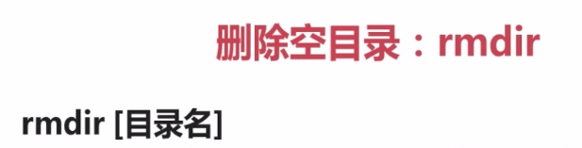 只能删除空目录（所以很少用

[root@localhost ~]# ls

anaconda-ks.cfg bols japan

[root@localhost ~]# rmdir bols/

[root@localhost ~]# ls

anaconda-ks.cfg japan

[root@localhost ~]# rmdir japan/

rmdir: 删除 "japan/" 失败: 目录非空

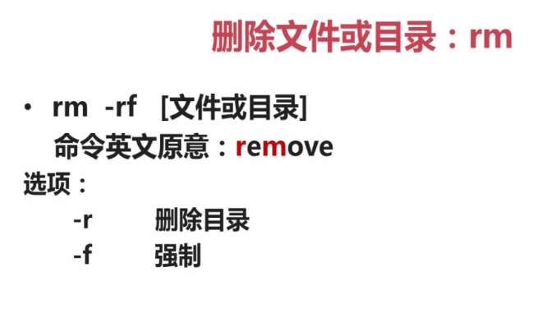

[root@localhost ~]# ls

anaconda-ks.cfg japan

[root@localhost ~]# rm -r japan/

rm：是否进入目录"japan/"? y

rm：是否删除目录 "japan/acg"？y 如果不加 -f 强制删除，这种问答太麻烦

rm：是否删除目录 "japan/"？y

[root@localhost ~]# ls

anaconda-ks.cfg

在字符界面操作，删了就没有了。在执行 rm 命令时一定要小心。

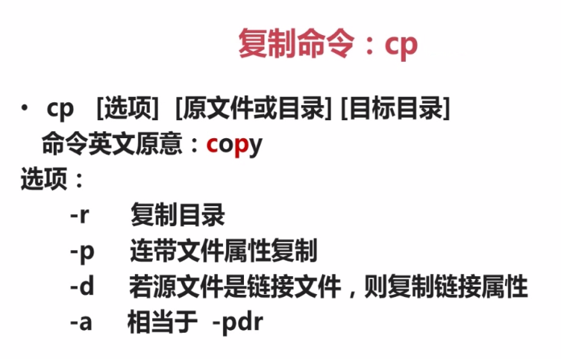-a 相当于以上三个选项一块执行

复制路径 目录后面加个文件名（自己新起的），就是改名复制。如果不加，就是原名复制

[root@localhost ~]# cp anaconda-ks.cfg /tmp/copytest 加了文件名，是改名 (copytest 复制

[root@localhost ~]# ls

anaconda-ks.cfg

[root@localhost ~]# ls /tmp/

copytest ks-script-XlpSUe yum.log

复制目录，如 cp -r japan/ /tmp/ 会发现 /tmp/下有 japan/目录了，而且里边有acg文件

[root@localhost ~]# ll

总用量 8

-rw-------. 1 root root 1132 10月 5 09:21 anaconda-ks.cfg

drwxr-xr-x. 3 root root 4096 10月 9 17:09 japan

[root@localhost ~]# ll /tmp/

总用量 12

-rw-------. 1 root root 1132 10月 9 17:07 copytest

drwxr-xr-x. 3 root root 4096 10月 9 17:10 japan

-rwx------. 1 root root 827 10月 5 09:21 ks-script-XlpSUe

-rw-------. 1 root root 0 10月 5 09:15 yum.log

ll不是命令,是ls -l的别名。显示详细信息。

上文已经将anaconda-ks.cfg文件复制给/tmp/copytest，这里的时间却不一致

-rw-------. 1 root root 1132 10月 9 17:07 copytest

-rw-------. 1 root root 1132 10月 5 09:21 anaconda-ks.cfg

也就是说复制文件的时间与源文件 修改/创建 时间不一致

如果想一致，在复制执行cp命令时加上 -a 选项即可

[root@localhost ~]# cp -a anaconda-ks.cfg /tmp/

[root@localhost ~]# ll /tmp/

总用量 16

-rw-------. 1 root root 1132 10月 5 09:21 anaconda-ks.cfg

-rw-------. 1 root root 1132 10月 9 17:07 copytest

drwxr-xr-x. 3 root root 4096 10月 9 17:10 japan

-rwx------. 1 root root 827 10月 5 09:21 ks-script-XlpSUe

-rw-------. 1 root root 0 10月 5 09:15 yum.log

事实上，加了 -a 选项，复制的目标文件和源文件完全一致（包括各种属性

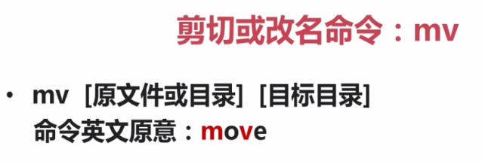

[root@localhost ~]# mv japan /tmp/japan1

[root@localhost ~]# ls

anaconda-ks.cfg

[root@localhost ~]# ls /tmp/

anaconda-ks.cfg copytest japan japan1 ks-script-XlpSUe yum.log

注意：mv命令在剪切目录时不加 -r

而cp、rm 在操作目录对象时需要加 -r

[root@localhost tmp]# ls

anaconda-ks.cfg copytest japan japan1 ks-script-XlpSUe yum.log

[root@localhost tmp]# mv anaconda-ks.cfg longls

[root@localhost tmp]# ls

copytest japan japan1 ks-script-XlpSUe longls yum.log

源文件与目标文件不在一个目录下，就是剪切。如果在一个目录下，就是改名。



四、常见目录作用 <http://www.imooc.com/video/3475>

[root@localhost /]# ls

bin dev home lib64 media opt root sbin sys usr

boot etc lib lost+found mnt proc run srv tmp var

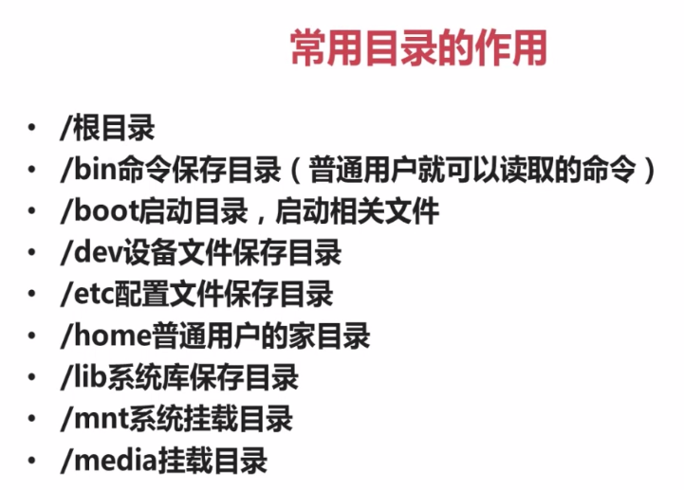

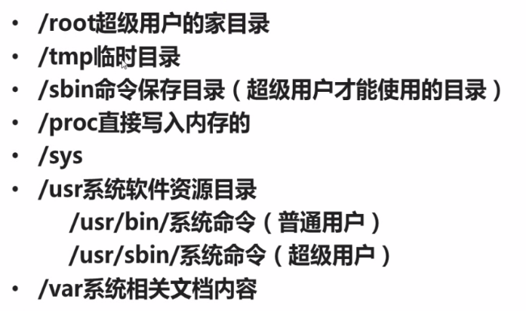



五、链接命令 <http://www.imooc.com/video/3475>

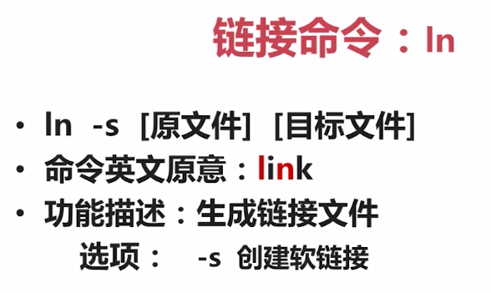

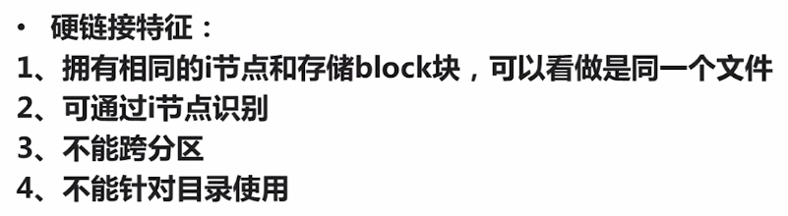

根据是否加文件名也可以分为 原名链接、改名链接

[root@localhost ~]# ln /root/anaconda-ks.cfg /tmp/ana.hard

[root@localhost ~]# ll

总用量 4

-rw-------. 2 root root 1132 10月 5 09:21 anaconda-ks.cfg

[root@localhost ~]# ls

anaconda-ks.cfg

[root@localhost ~]# ll /tmp/

总用量 24

-rw-------. 2 root root 1132 10月 5 09:21 ana.hard

-rw-------. 1 root root 1132 10月 9 17:07 copytest

drwxr-xr-x. 3 root root 4096 10月 9 17:10 japan

drwxr-xr-x. 3 root root 4096 10月 9 17:09 japan1

-rwx------. 1 root root 827 10月 5 09:21 ks-script-XlpSUe

-rw-------. 1 root root 1132 10月 5 09:21 longls

-rw-------. 1 root root 0 10月 5 09:15 yum.log

[root@localhost ~]# ls -i /root/anaconda-ks.cfg /tmp/ana.hard

24743 /root/anaconda-ks.cfg 24743 /tmp/ana.hard

ana.hard 就是源文件anaconda-ks.cfg 的硬链接

喷特了，你删掉源文件，目标文件还可以使用

硬链接的目标文件和源文件ID相同

-rw-------. 2 root root 1132 10月 5 09:21 ana.hard

如果引用链接，引用计数会变化（点后面的2 ）当然，如果删除源文件或目标文件，引用计数会恢复为1

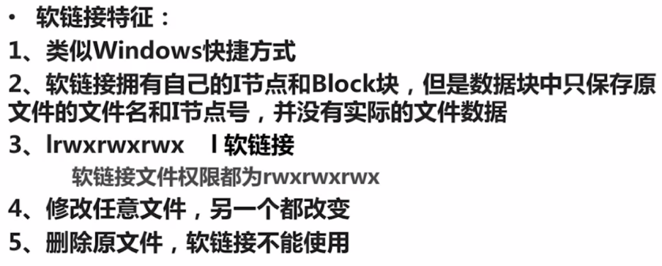

[root@localhost ~]# ls

anaconda-ks.cfg ruan

[root@localhost ~]# ln -s /root/ruan /tmp/ruaner

[root@localhost ~]# ll -i

总用量 8

24743 -rw-------. 2 root root 1132 10月 5 09:21 anaconda-ks.cfg

24799 drwxr-xr-x. 2 root root 4096 10月 9 19:48 ruan

[root@localhost ~]# ll -i /tmp/

总用量 24

24743 -rw-------. 2 root root 1132 10月 5 09:21 ana.hard

24796 -rw-------. 1 root root 1132 10月 9 17:07 copytest

24808 drwxr-xr-x. 3 root root 4096 10月 9 17:10 japan

24801 drwxr-xr-x. 3 root root 4096 10月 9 17:09 japan1

24742 -rwx------. 1 root root 827 10月 5 09:21 ks-script-XlpSUe

24812 -rw-------. 1 root root 1132 10月 5 09:21 longls

24804 lrwxrwxrwx. 1 root root 10 10月 9 19:49 ruaner -> /root/ruan

24 -rw-------. 1 root root 0 10月 5 09:15 yum.log

喷特了，软链接存的数据是你源文件的索引，先找到软链接，再找到索引，然后指向源文件。不嫌麻烦啊。当作 win 快捷方式理解就行。

软链接的源文件需要写绝对路径，硬链接没有这个要求。

推荐使用软链接，而不是硬链接。因为硬链接过于隐蔽，只能通过ID号识别，区分太小



六、文件搜索命令locate <http://www.imooc.com/video/4018>

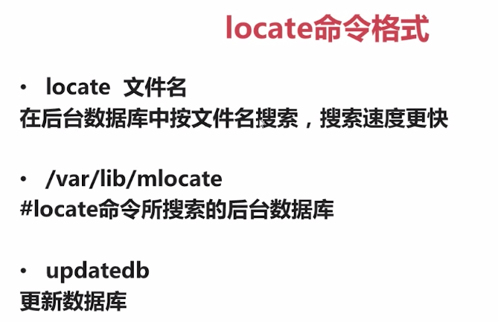locate 只能按文件名搜索

对于新建的文件，只有更新数据库后才能被检索到，系统自定义是每天检索一次（大概

用户可以使用updatedb命令手动更新数据库

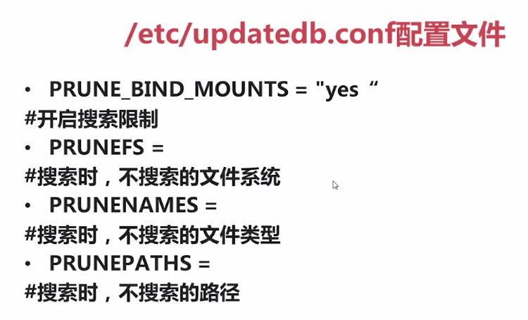

可以通过 vi /etc/updatedb.conf 命令来查看

如果用vi命令进入文件了，此时是命令模式，按: 然后输入wq即可保存退出，如图 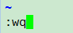

更多详见 http://c.biancheng.net/cpp/html/1520.html



七、命令搜索命令 <http://www.imooc.com/video/4019>

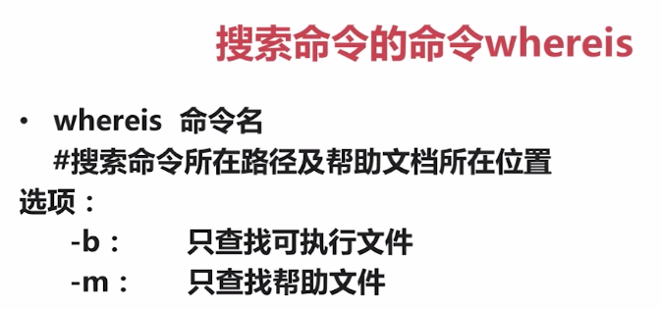用于搜索系统命令（PATH中的命令

[root@localhost ~]# ls

anaconda-ks.cfg ruan

[root@localhost ~]# whereis ls

ls: /usr/bin/ls /usr/share/man/man1/ls.1.gz /usr/share/man/man1p/ls.1p.gz

[root@localhost ~]# whoami

root

[root@localhost ~]# whatis ls

ls (1) - list directory contents

ls (1p) - list directory contents

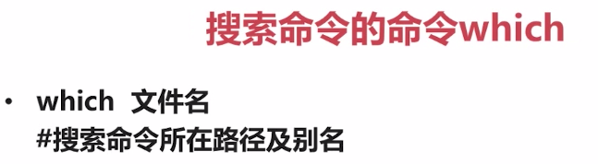用于搜索系统命令（PATH中的命令

[root@localhost ~]# which ls

alias ls='ls --color=auto'

/usr/bin/ls

[root@localhost ~]# which ll

alias ll='ls -l --color=auto'

/usr/bin/ls

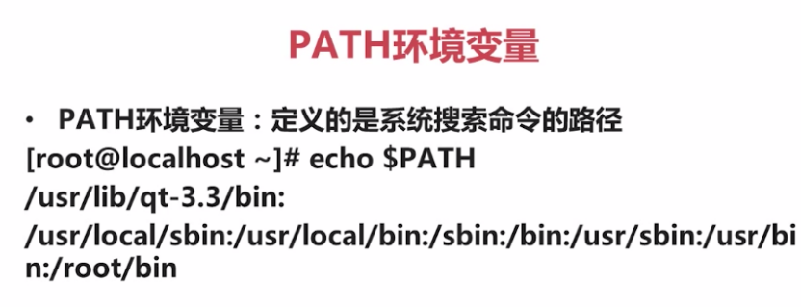

如果想让自定义的命令不打绝对路径就能执行，需要将其放在PATH环境变量中。

因为 cd 、ls 等命令已经被shell 自带了（已经放在PATH中了

所以不需要写绝对路径（如 /bin/ls 而直接用 ls即可



八、文件搜索命令find http://www.imooc.com/video/4048

最强大的搜索命令

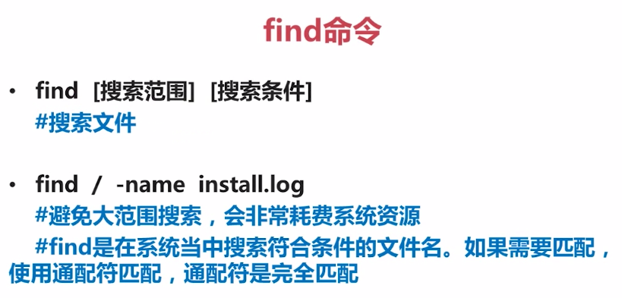这里搜 / 这么大范围就是浪费

find 命令搜的是文件名完全一致的文件，如果想模糊匹配（包含更多的内容），需要用通配符

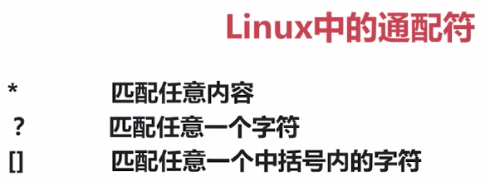

[root@localhost ~]# find /root -name "*"

/root

/root/ruan

/root/anaconda-ks.cfg

/root/.bash_history

/root/.bash_logout

/root/.bashrc

/root/.cshrc

/root/.config

/root/.config/abrt

/root/.tcshrc

/root/.cache

/root/.cache/abrt

/root/.cache/abrt/lastnotification

/root/.bash_profile

列出当前目录下所有文件，隐藏文件也列出了

[root@localhost ~]# find /root -name "*[ce]"

/root/.bashrc

/root/.cshrc

/root/.tcshrc

/root/.cache

/root/.bash_profile

列出当前目录下所有以c或e结尾的文件

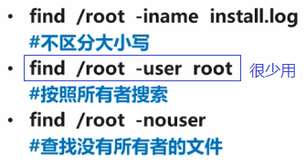

-i 的命令不区分大小写

-nouser 用于找出垃圾文件（除去proc 、sys 产生的 找到后手动清除

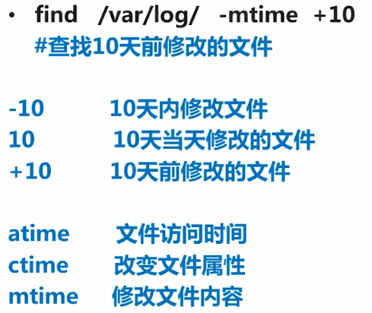按时间搜索

10天前 如倒数第20天 10天内 如倒数第七天 10天当天 即倒数第十天

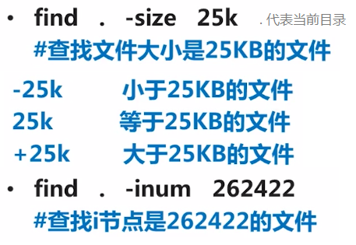

[root@localhost ~]# ll -h

总用量 8.0K

-rw-------. 2 root root 1.2K 10月 5 09:21 anaconda-ks.cfg

drwxr-xr-x. 2 root root 4.0K 10月 9 19:48 ruan

[root@localhost ~]# find . -size 4k

.

./ruan

./.config

./.config/abrt

./.cache

./.cache/abrt

[root@localhost ~]# find /etc -size +2M

/etc/selinux/targeted/policy/policy.29

/etc/udev/hwdb.bin

注意这里按兆查找是大写M，按kb查找是小写k

[root@localhost ~]# ls -i

24743 anaconda-ks.cfg 24799 ruan

[root@localhost ~]# find . -inum 24799

./ruan

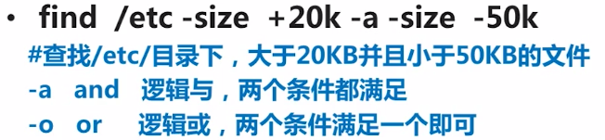

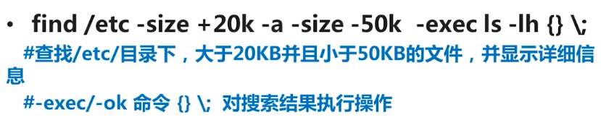

只要写了 -exec 后面都需要加 {} \; 这是标准格式

只有能处理第一个命令搜索结果的命令才能放到exec 那里，如这里的 ls -lh，或者rm -rf等



九、字符串搜索命令grep http://www.imooc.com/video/4020

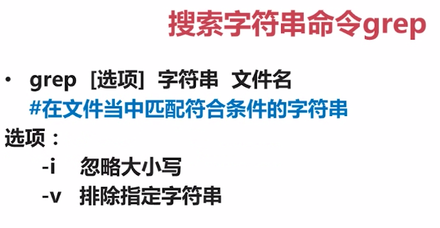

[root@localhost ~]# grep "size" anaconda-ks.cfg

part /boot --fstype="ext4" --ondisk=sda --size=190

part / --fstype="ext4" --ondisk=sda --size=3814

part swap --fstype="swap" --ondisk=sda --size=3814

从这里可以看出，grep 搜索结果是只要包含就可以，不需要完全匹配。

若想取反，执行grep -v "size" anaconda-ks.cfg即可

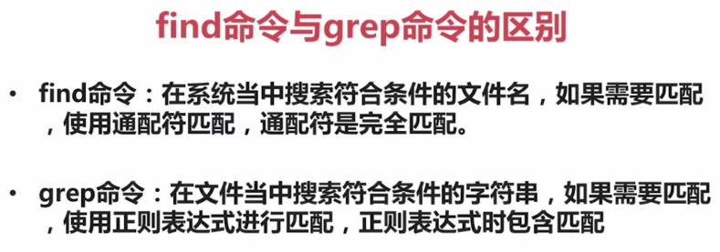

喷特了，这老师以后还要讲正则表达式。他好闲哦。

一个不专业的随记，cat 命令后面跟 文件名可以查看文件 如cat anaconda-ks.cfg



1. 帮助命令man http://www.imooc.com/video/4306

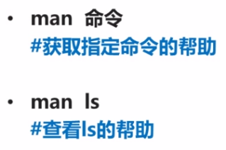

man ls后按键盘的下方向键就能看到更多的选项

其实 man 是manual的缩写，意为指南、手册。不是男人

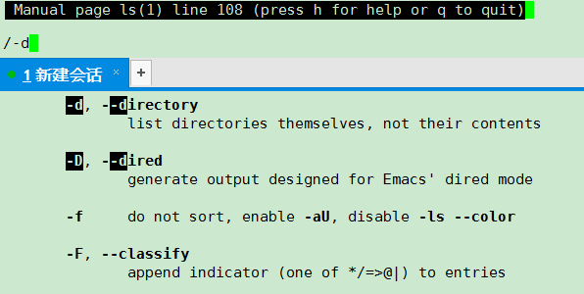

在查看帮助时，想快速查找选项，可以按 /-d 就可以找到 第一个 -d所在位置，如果想看下一个，按N键就会向下找；按shift+N可以往上找。

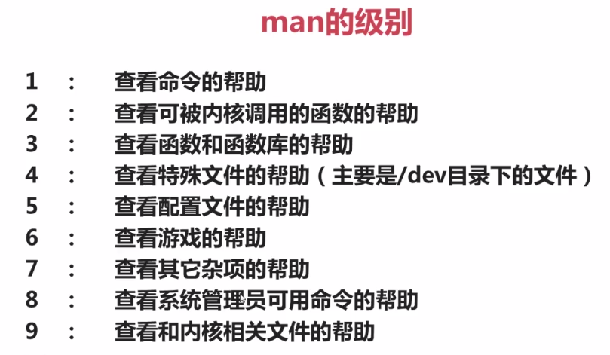

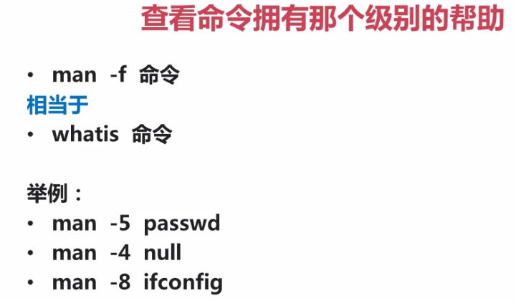

[root@localhost ~]# man -f passwd

passwd (5) - password file

passwd (1) - update user's authentication tokens

sslpasswd (1ssl) - compute password hashes

[root@localhost ~]# man 1 passwd

执行结果

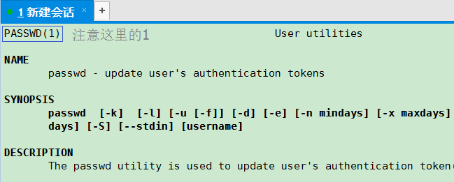

用 man -f可以查看一个命令有哪些级别的帮助

然后直接定位查询 man 1 passwd 或 man 5 passwd

[root@localhost ~]# whereis passwd

passwd: /usr/bin/passwd /etc/passwd /usr/share/man/man5/passwd.5.gz /usr/share/man/man1/passwd.1.gz

其实用 whereis 命令就可以看到 这个命令有哪些帮助等级

[root@localhost ~]# whatis passwd

passwd (5) - password file

passwd (1) - update user's authentication tokens

sslpasswd (1ssl) - compute password hashes

whatis 命令执行结果与 man -f 一致

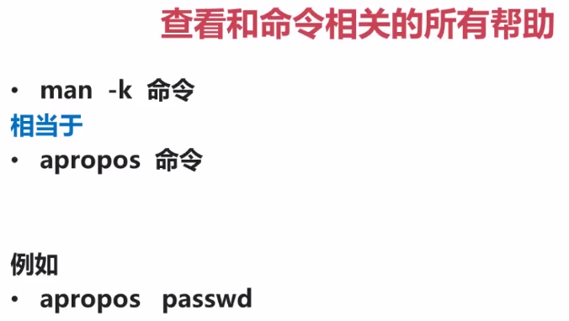

这个能看到所有包含命令关键字的帮助信息，执行结果如下图

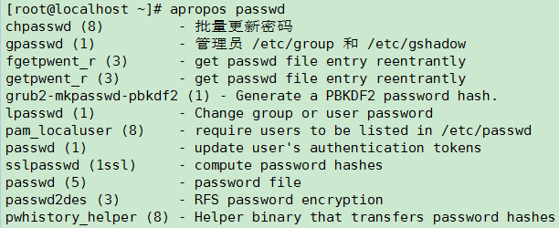



1. 其他帮助命令 http://www.imooc.com/video/4307

喷特了，学这么多帮助命令有意思吗，Linux看来确实很庞大啊

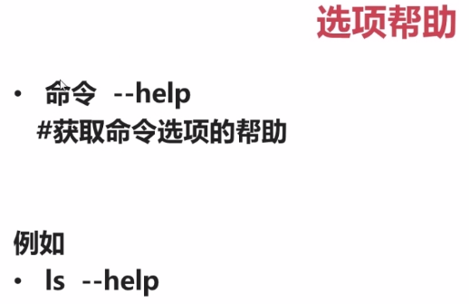

这种帮助甚至部分有中文说明，如



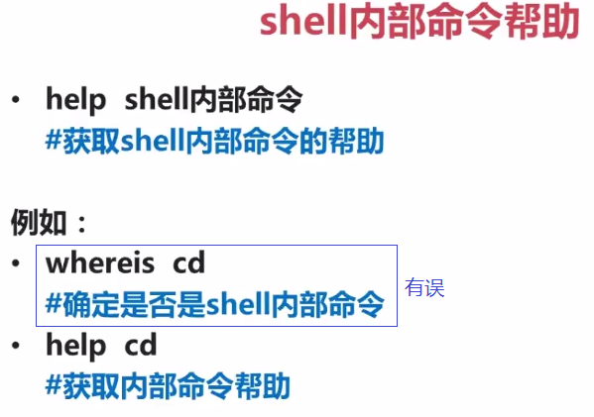

其实cd等命令就是shell 自带的，如果用 man去查询cd 命令的帮助，将会把所有常用命令的帮助显示出来。

如果只是想看cd 的命令帮助，需要用 help命令。help cd

而help 命令无法查看外部命令，如

[root@localhost ~]# help ls

-bash: help: 没有与 `ls' 匹配的帮助主题。尝试 `help help' 或者 `man -k ls' 或者 `info ls'。

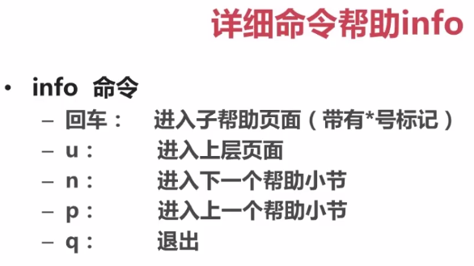



1. 压缩命令1 http://www.imooc.com/video/4359



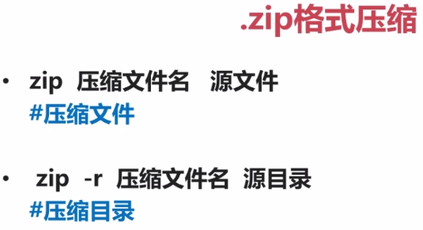

这个 .zip 是和 win平台通用的

当然 Linux 可以不写后缀名（.zip

但是你可能会忘记哪个是压缩文件，写上压缩后缀名是给自己看的

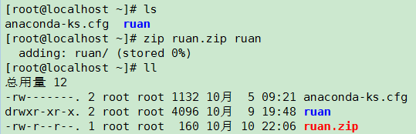

这里的 stored 0% 因为ruan 这个文件为空

Linux 中的软件包（不一定是压缩包 都用红颜色表示 如上图中的 ruan.zip

[root@localhost ~]# mkdir jp

[root@localhost ~]# ls

anaconda-ks.cfg jp ruan ruan.zip

[root@localhost ~]# touch jp/acg

[root@localhost ~]# touch jp/abc

[root@localhost ~]# touch jp/bbc

[root@localhost ~]# zip -r jp.zip jp

updating: jp/ (stored 0%)

adding: jp/bbc (stored 0%)

adding: jp/acg (stored 0%)

adding: jp/abc (stored 0%)

[root@localhost ~]# ls

anaconda-ks.cfg jp jp.zip ruan ruan.zip

当然，这里的 jp.zip 也是红色的

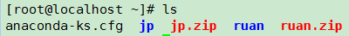

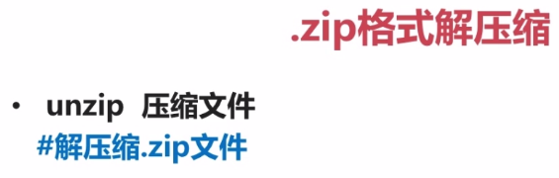

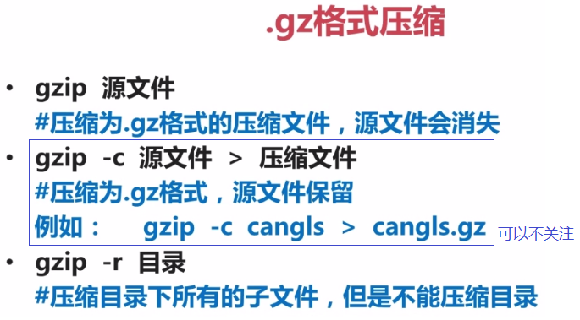

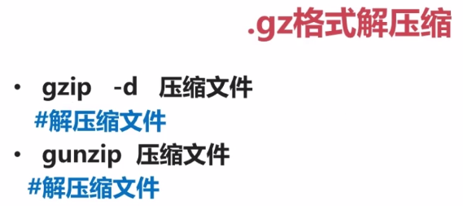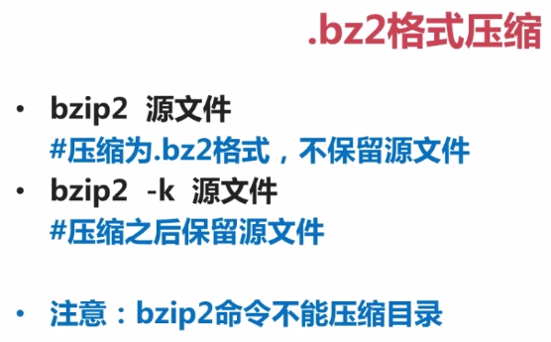

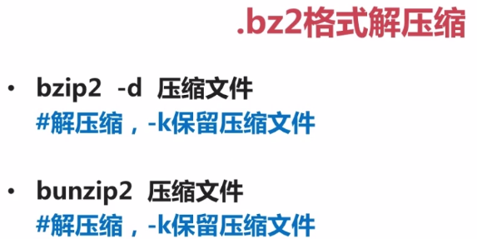



十三、压缩命令2 http://www.imooc.com/video/4360

打包是为了解决目录无法通过gz、bz2压缩的问题

[root@localhost ~]# ls

anaconda-ks.cfg jp ruan testloll

[root@localhost ~]# tar -cvf jp.tar jp

jp/

jp/bbc

jp/acg

jp/abc

[root@localhost ~]# ls

anaconda-ks.cfg jp jp.tar ruan testloll

[root@localhost ~]# gzip jp.tar 这里也可以用bzip2压缩

[root@localhost ~]# ls

anaconda-ks.cfg jp jp.tar.gz ruan testloll

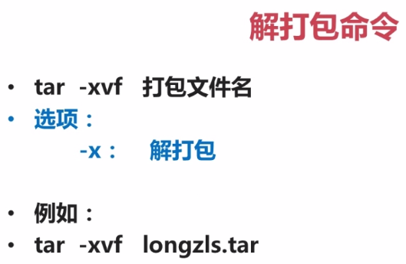

以上需要先解压，然后解打包

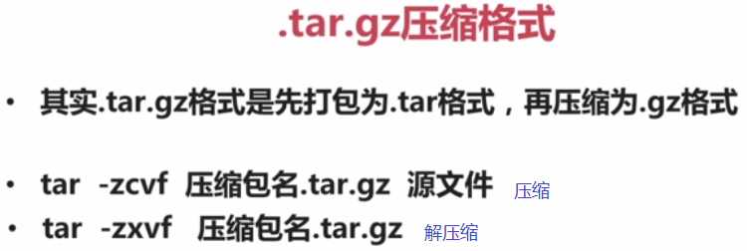

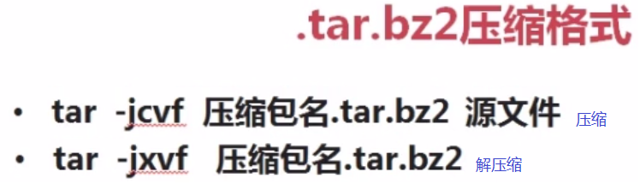

[root@localhost ~]# ls

anaconda-ks.cfg jp ruan testloll

[root@localhost ~]# tar -zcvf jp.tar.gz jp

jp/

jp/bbc

jp/acg

jp/abc

[root@localhost ~]# ls

anaconda-ks.cfg jp jp.tar.gz ruan testloll

如果想指定*解压缩位置*，在后面加 -C 目标位置 即可，如 

也可以指定压缩位置，也可以同时压缩多个文件，如



上图中指定的压缩位置/tmp/ 写在目标文件前面，需要压缩的多个文件写在后面用空格分隔

也可以只查看压缩文件的内容，但是不解压，用命令 tar -ztvf jp.tar.gz可以解压

[root@localhost ~]# ls

anaconda-ks.cfg jp jp.tar.gz ruan testloll

[root@localhost ~]# tar -ztvf jp.tar.gz

drwxr-xr-x root/root 0 2016-10-11 01:42 jp/

-rw-r--r-- root/root 0 2016-10-10 22:15 jp/bbc

-rw-r--r-- root/root 0 2016-10-10 22:15 jp/acg

-rw-r--r-- root/root 0 2016-10-10 22:15 jp/abc

其实，Linux最常用的压缩文件还是后两种，也就是.tar.gz 和 .tar.bz2（这个老湿说的



1. 关机与重启命令 http://www.imooc.com/video/4374

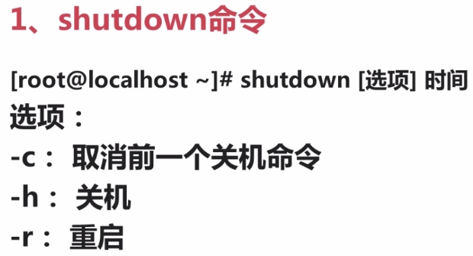

[root@localhost ~]# date

2016年 10月 11日 星期二 20:15:13 CST

[root@localhost ~]# shutdown -r 05:30

Shutdown scheduled for 三 2016-10-12 05:30:00 CST, use 'shutdown -c' to cancel.

[root@localhost ~]# shutdown -c

Broadcast message from root@localhost.localdomain (Tue 2016-10-11 20:26:07 CST):

The system shutdown has been cancelled at Tue 2016-10-11 20:27:07 CST!

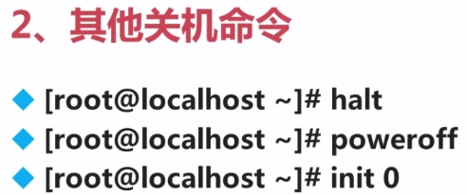

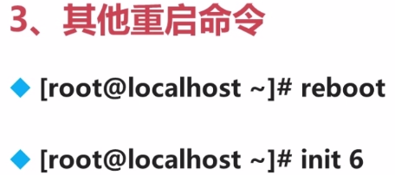

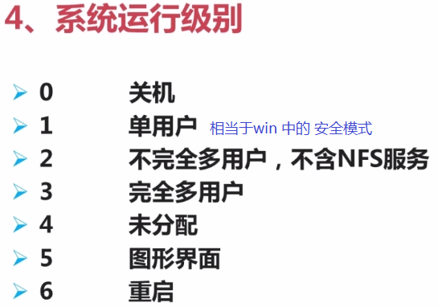

Linux 中大写 X一般指代图形界面

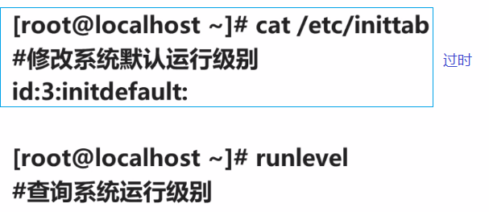

[root@localhost ~]# runlevel

N 3

代表一开机N 就进入了 字符界面(3 也就是完全多用户；前一个数字(N 代表上一个级别，后一个数字(3 是当前级别

不过，需要注意的是，在systemd掌权后，inittab不再起作用，也没有了“运行级”的概念。也就是说，以上有点过时了。

参考 http://blog.csdn.net/smstong/article/details/39317491

以及 http://www.tuicool.com/articles/zmYf2yN

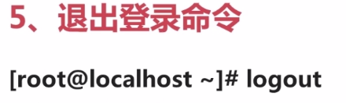



1. 挂载命令 http://www.imooc.com/video/4443

挂载可以认为是win 中的分配盘符

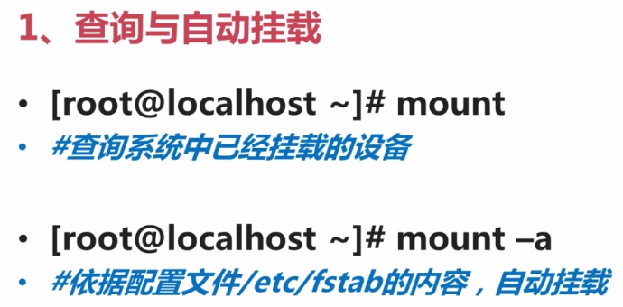

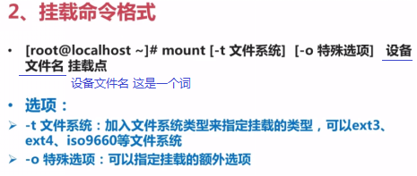光盘的标准文件系统是iso9660

命令格式：mount [-t vfstype] [-o options] device dir 

特殊选项：

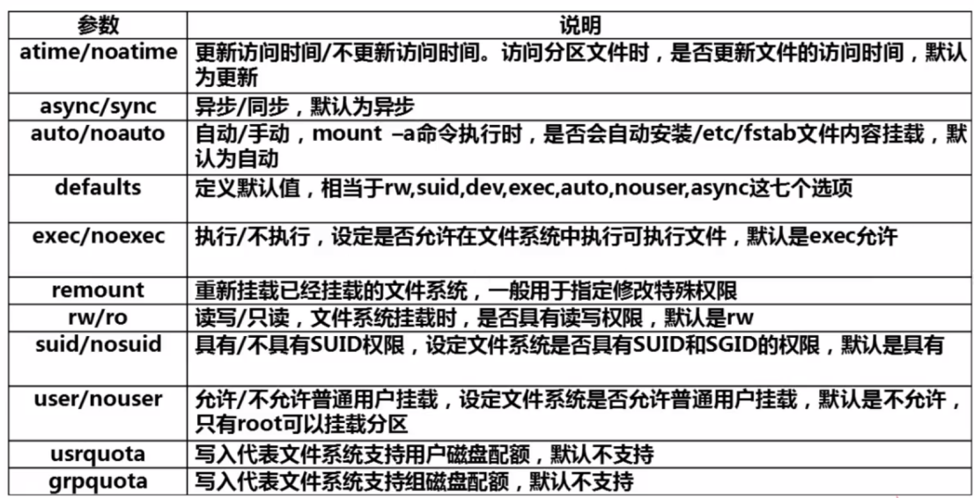

home 是保存用户的家目录

vi 的使用方法，用vi 打开文件后，输入a 可以进入编辑模式（插入模式

参考http://c.biancheng.net/cpp/html/1520.html

关于shell 脚本可以参考http://www.runoob.com/linux/linux-shell.html

以下在执行 vi hello.sh 时会进入vi 命令模式，然后通过输入a 进入编辑模式，

输入文本

#!/bin/bash

echo "hello world !"

然后输入 :wq 保存并退出

接下来就运行Shell脚本了（通过chmod ./或 /home/hello.sh来运行

[root@localhost home]# vi hello.sh

[root@localhost home]# chmod 755 hello.sh

[root@localhost home]# ll

总用量 8

-rwxr-xr-x. 1 root root 35 10月 11 23:39 hello.sh

drwx------. 2 ls ls 4096 10月 9 16:36 ls

[root@localhost home]# ./hello.sh

hello world !

[root@localhost home]# /home/hello.sh

hello world !

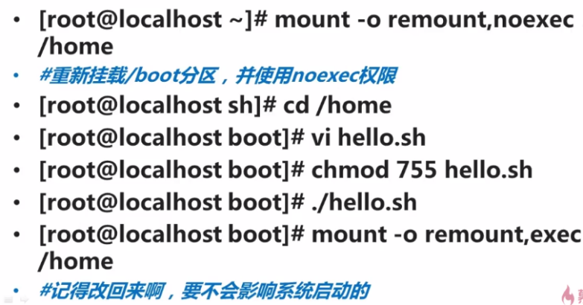

上图是个小例子，用于说明如果设置noexec 这种特殊选项，文件将无法正常执行（提示权限不够，然而此时用ll 命令查看读写权限还是没有变，可能就有点迷惑了。所以说，不要随便乱用noexec 命令。

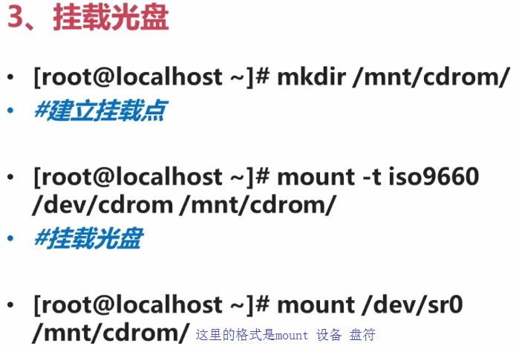

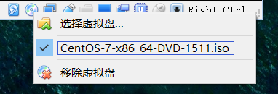左图是输入命令前的操作，需要先在vb中选择虚拟盘

[root@localhost home]# ll /dev/cdrom

lrwxrwxrwx. 1 root root 3 10月 12 00:22 /dev/cdrom -> sr0

dev/cdrom 和sr0 是软链接，写哪个都一样（类比win 快捷方式 用源文件sr0 更保险

其实 -t iso 9660 这个选项也可以省略，因为系统默认知道光盘文件系统就是 iso9660

由于光盘只有只读权限，而默认挂载是读写权限，所以会出现



或 

但这并不是报错，可以认为是光盘正确挂载的标志

可以通过 cd /mnt/cdrom/ 再ls 来读取光盘中的数据

[root@localhost home]# mkdir /mnt/cdrom

[root@localhost home]# mount /dev/sr0 /mnt/cdrom/ **/dev/sr0 是光盘的设备文件名**

mount: /dev/sr0 写保护，将以只读方式挂载

[root@localhost home]# cd /mnt/cdrom/

[root@localhost cdrom]# ls

CentOS_BuildTag EULA images LiveOS repodata RPM-GPG-KEY-CentOS-Testing-7

EFI GPL isolinux Packages RPM-GPG-KEY-CentOS-7 TRANS.TBL

以上ls 的结果就是加载的 CentOs 7 （iso 的数据

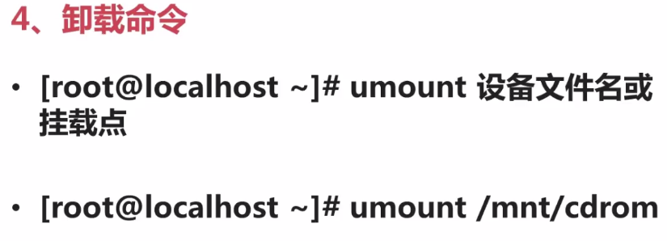

卸载后才能正常取出光盘

[root@localhost cdrom]# umount /mnt/cdrom/

umount: /mnt/cdrom：目标忙。

(有些情况下通过 lsof(8) 或 fuser(1) 可以

找到有关使用该设备的进程的有用信息)

因为你现在位置就在光盘里，所以忙。。

正确的操作是

[root@localhost cdrom]# cd

[root@localhost ~]# umount /mnt/cdrom/

[root@localhost ~]# cd /mnt/cdrom/

[root@localhost cdrom]# ls

[root@localhost cdrom]#

ls 后的数据为空了，就可以取光盘了

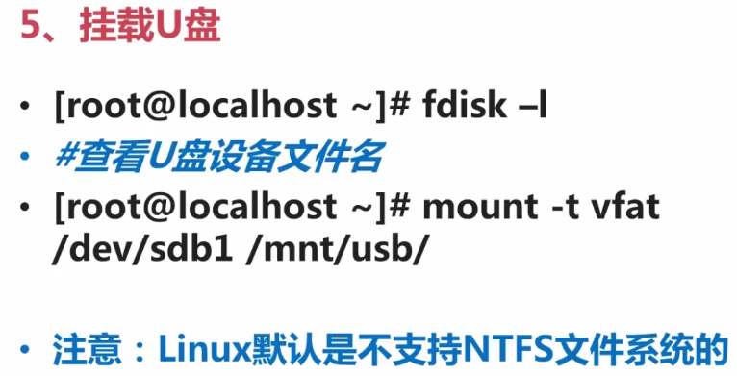vfat 其实是win 中的FAT32，所以图中第二行命令是指定U盘文件系统为FAT32

当然，你可以装ntfs-3g，这样Linux就支持NTFS了



1. 用户登录查看命令 http://www.imooc.com/video/4444

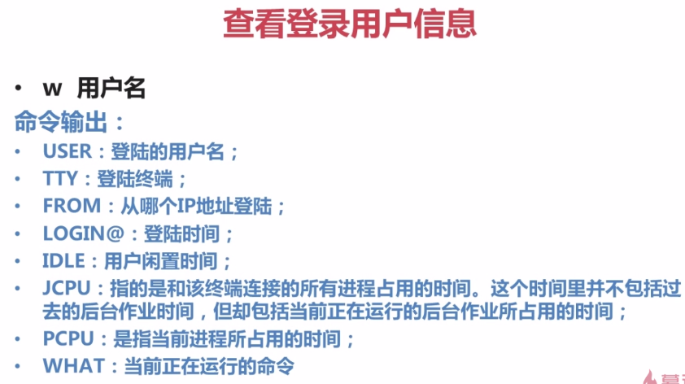

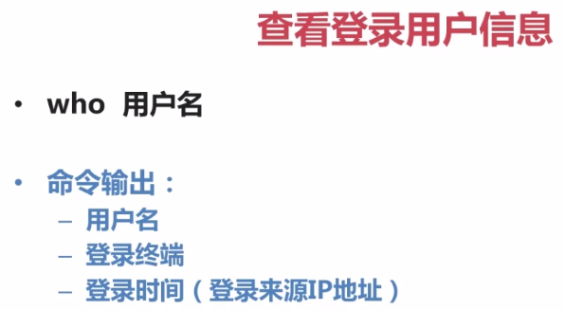

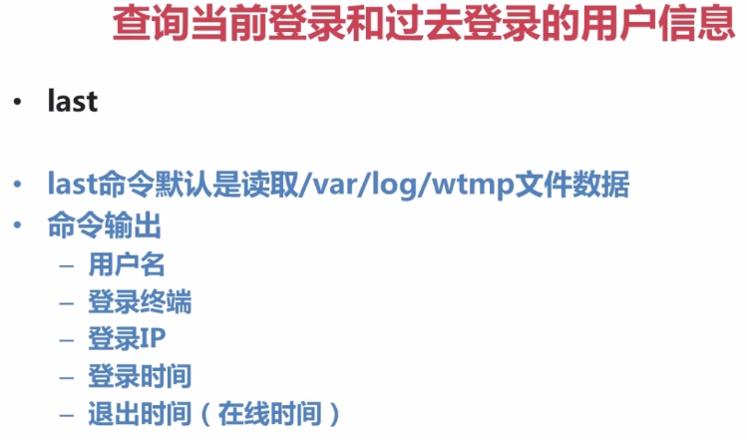

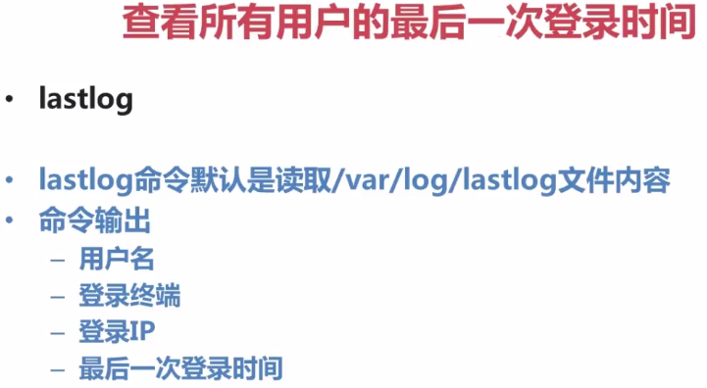



十七、Shell 概述 http://www.imooc.com/video/4524

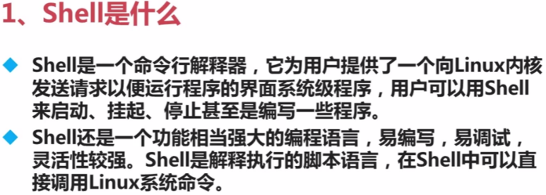

想知道系统现在用什么shell，可以用命令 echo $SHELL查看; Linux 的标准shell 叫做 bash

echo $SHELL

/bin/bash



十八、脚本执行方式 http://www.imooc.com/video/4525

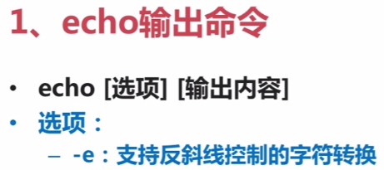

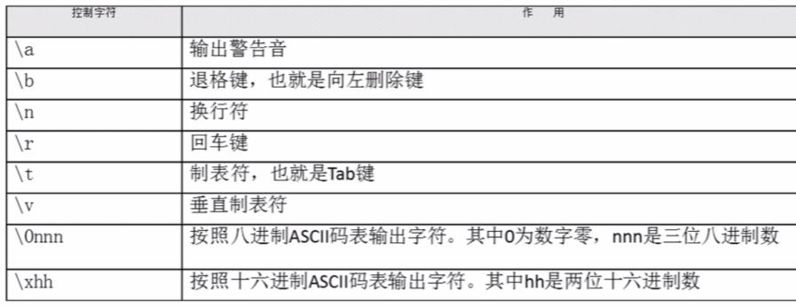

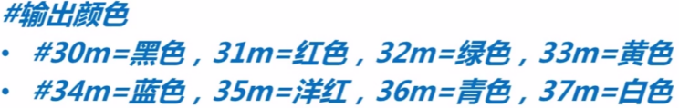

 31m 是红色 最后要加 \e[0m 取消颜色显示



可以用echo 方式调用颜色

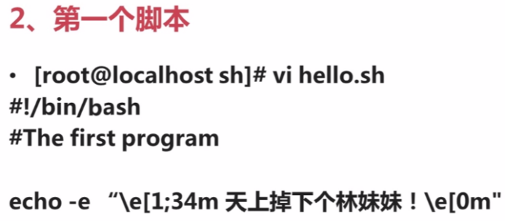第一个#!/bin/bash 不是注释，表明下面写的程序是Linux 的标准脚本，不可省略。

其他加 # 的是注释

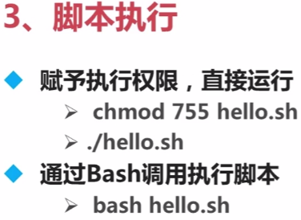

可以参考 http://www.runoob.com/linux/linux-shell.html



1. 别名与快捷键 http://www.imooc.com/video/4526

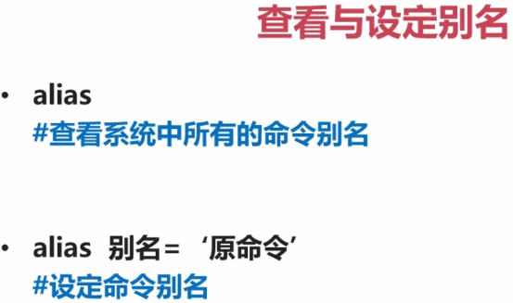

[root@localhost ~]# alias

alias cp='cp -i'

alias egrep='egrep --color=auto'

alias fgrep='fgrep --color=auto'

alias grep='grep --color=auto'

alias l.='ls -d .* --color=auto'

alias ll='ls -l --color=auto'

alias ls='ls --color=auto'

alias mv='mv -i'

alias rm='rm -i'

alias which='alias | /usr/bin/which --tty-only --read-alias --show-dot --show-tilde'

[root@localhost ~]# alias ls='ls --color=never'

[root@localhost ~]# alias

alias cp='cp -i'

alias egrep='egrep --color=auto'

alias fgrep='fgrep --color=auto'

alias grep='grep --color=auto'

alias l.='ls -d .* --color=auto'

alias ll='ls -l --color=auto'

alias ls='ls --color=never'

alias mv='mv -i'

alias rm='rm -i'

alias which='alias | /usr/bin/which --tty-only --read-alias --show-dot --show-tilde'

vim 是 vi 的增强版本？

****vi命令******是**UNIX操作系统和类UNIX操作系统中最通用的全屏幕纯文本编辑器。Linux中的**vi**编辑器叫**vim**，它**是vi****的增强**版（**vi**Improved），与**vi**编辑器完全兼容，而且实现了很多增强功能。

推荐使用 vim 而不要用 vi ，就用 vi 设为 vim 的别名吧

alias vi='vim' 即可

以上设置别名方式在重启计算机后会失效

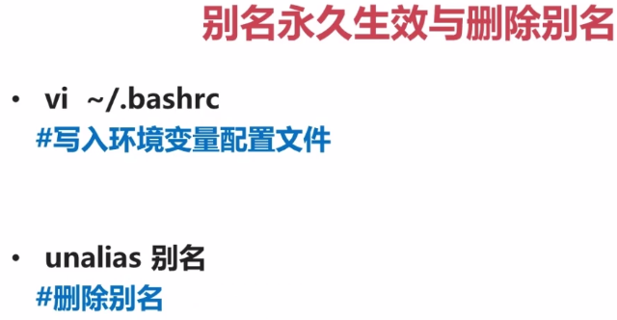

~ 代表家目录

删除如 unalias vi

只是这个删除是临时删除，想永久删除需要在那个文件( .bashrc 里把刚加入的那行“alias vi='vim'”去掉

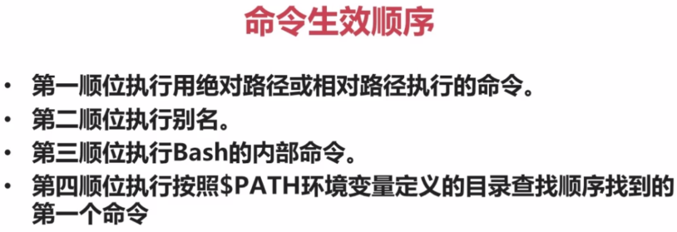

所以，一旦定义了别名，它的原始命令就会不起作用

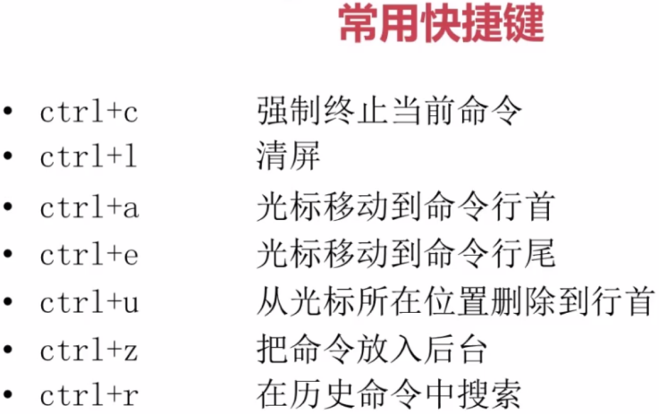



二十、历史命令 http://www.imooc.com/video/4527

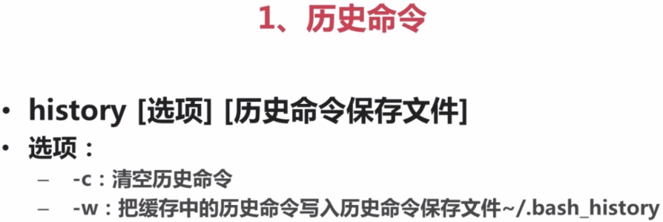

cat .bash_history 能查看上次登录正确注销后保存的，而用 history 命令查看到的不光有之前保存下来的还包括这次登陆后新操作的命令，这些命令只有正确退出后才会写入这个文件中。所以，用 history 查看到的历史命令比文件中多一些，用 history -w 就可以直接写入文件，这样文件与history 命令的执行结果一致了。



修改HISTSIZE 就行

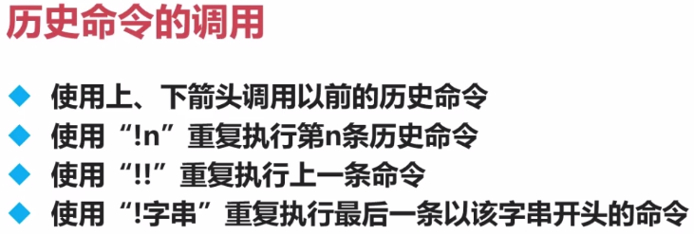n 为执行命令 history 结果中的编号

所以执行 !n 还得先用 history 查下序号

常用就是左侧第一条、最后一条命令

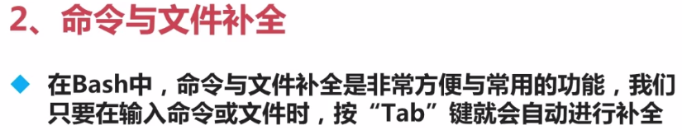其实得按两次 Tab 键

也可以用于目录补全

可以加快输入速度、检验语法错误



二十一、输出重定向 http://www.imooc.com/video/4649

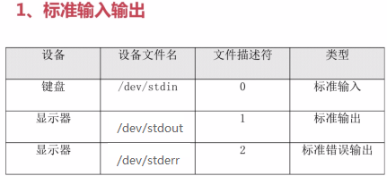

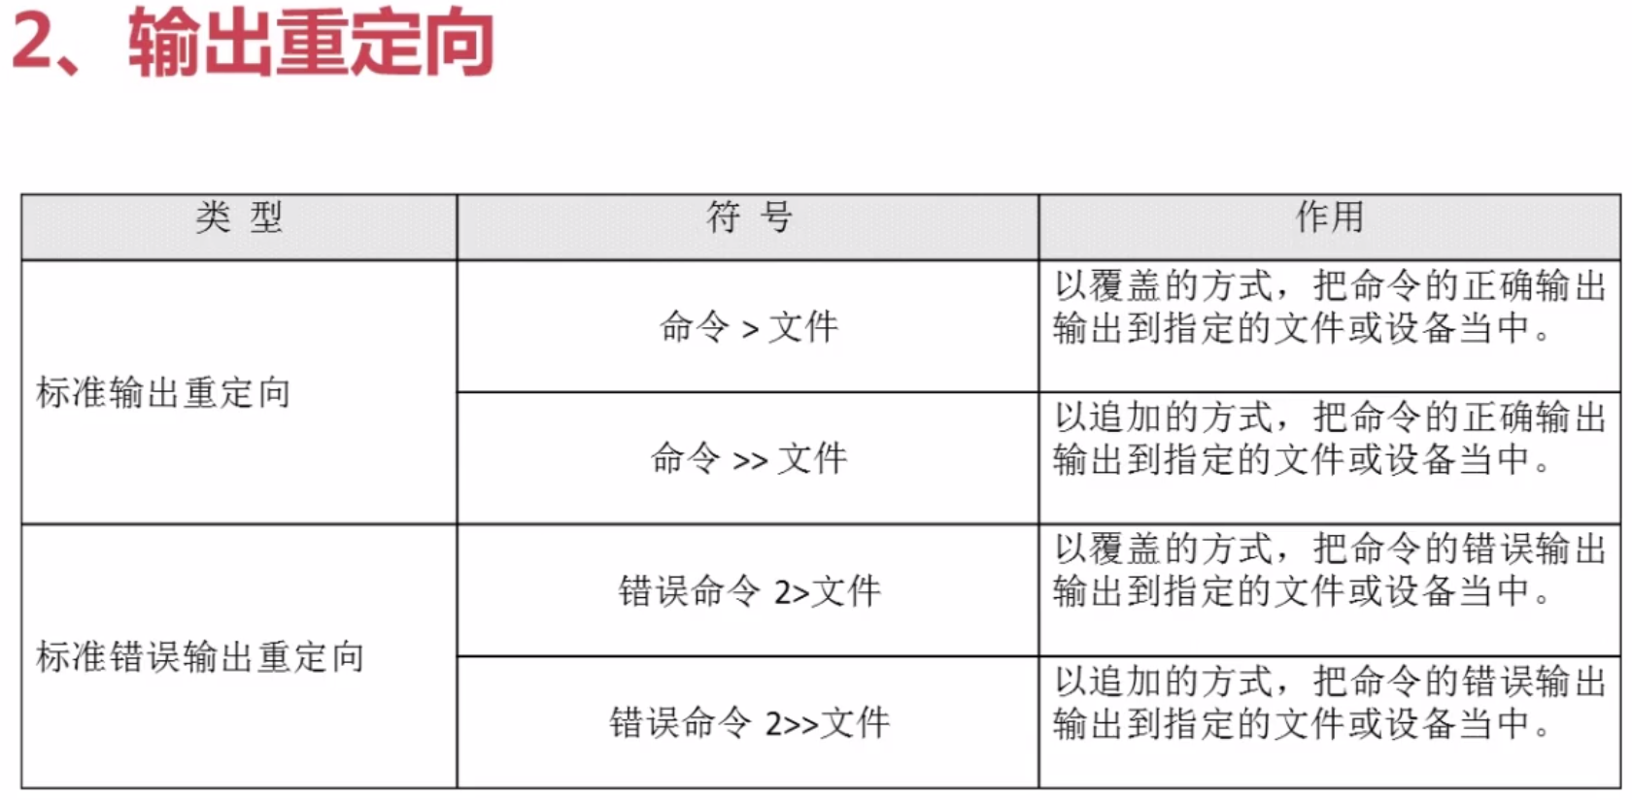

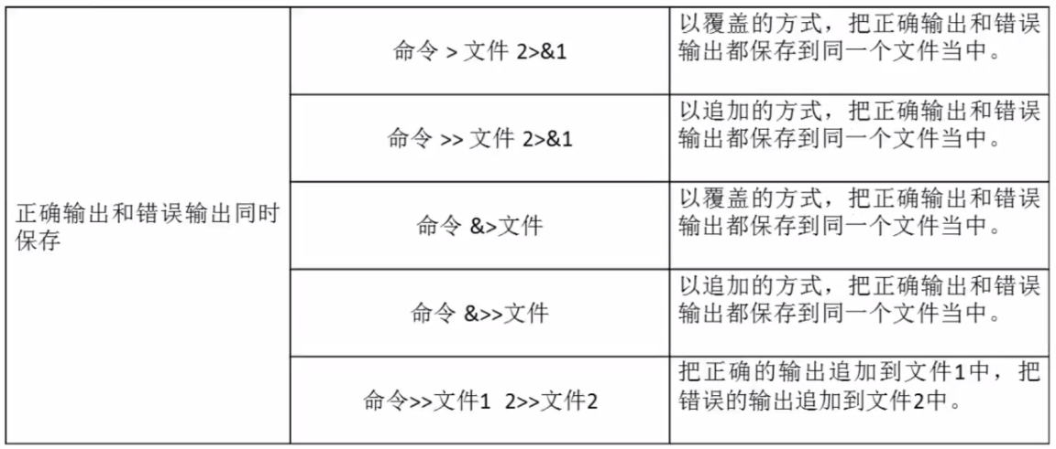

一般覆盖很少用，多为追加

以上的命令2，4效果一致

可以把一些不需要显示的命令，丢尽黑洞（垃圾桶，/dev/null中

如电脑自动运行无需人看管，那么ls 命令的输出/保存到文件中 是无效的。可以用 ls &>>/dev/null 来解决 ，然后工作时只看日志就好

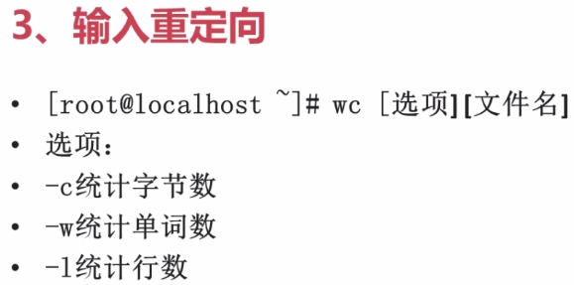

敲入 wc 命令，然后随便写点文字，ctrl + d 将输出统计结果（行、单词数、字符

如图 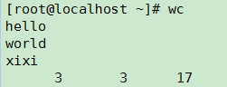

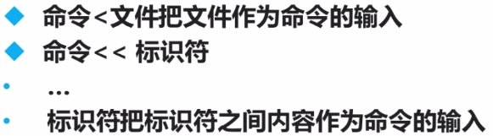

输入重定向如 wc < access.log

了解就好



二十二、管道符 http://www.imooc.com/video/4650

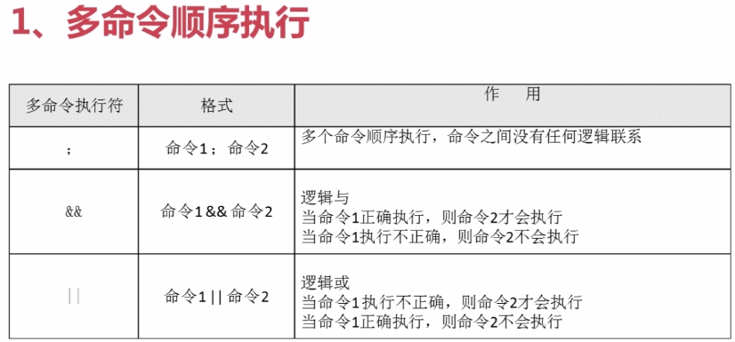

[root@localhost ~]# date;ls;pwd

2016年 10月 14日 星期五 03:46:36 CST

anaconda-ks.cfg hello.sh jp jp.tar.gz ruan testloll

/root

就算前面命令报错，后续命令依旧可以继续执行；如果不想这样，就用逻辑与

[root@localhost ~]# ls && pwd

anaconda-ks.cfg hello.sh jp jp.tar.gz ruan testloll

/root

[root@localhost ~]# lsdjf && pwd

-bash: lsdjf: 未找到命令

[root@localhost ~]# lsdjf || pwd

-bash: lsdjf: 未找到命令

/root

[root@localhost ~]# ls || pwd

anaconda-ks.cfg hello.sh jp jp.tar.gz ruan testloll

这条命令可以判断前面的条件也就是 ls 是否报错

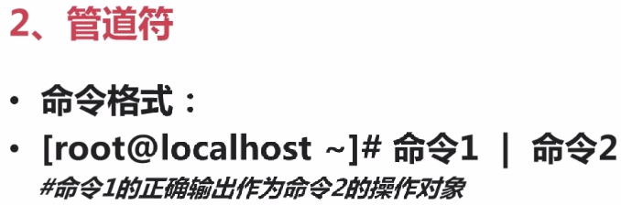

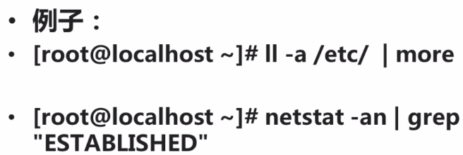



二十三、通配符 http://www.imooc.com/video/4652

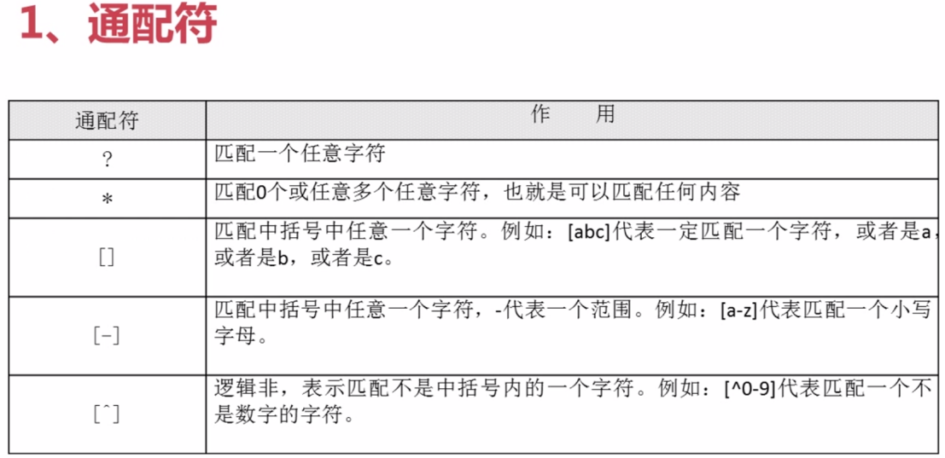

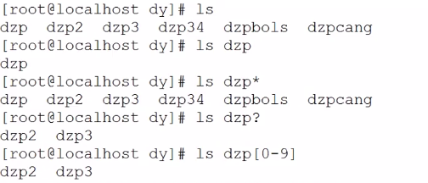

通配符主要用于匹配文件名、目录名称，如果要匹配文件中的数据，应该用 正则表达式

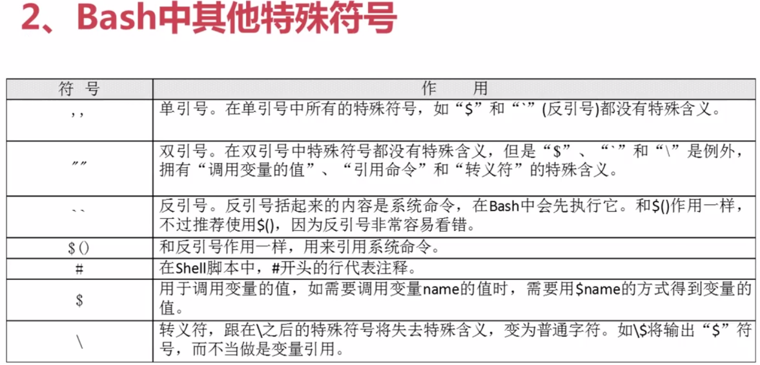

[root@localhost ~]# aa=123

[root@localhost ~]# echo $aa

123

[root@localhost ~]# echo '$aa'

$aa

[root@localhost ~]# echo "$aa"

123

反引号用于把命令执行的结果赋值给一个变量

[root@localhost ~]# aa=ls

[root@localhost ~]# echo "$aa"

ls

[root@localhost ~]# aa=`ls`

[root@localhost ~]# echo "$aa"

anaconda-ks.cfg

hello.sh

jp

jp.tar.gz

ruan

testloll

[root@localhost ~]# bb=$(ls)

[root@localhost ~]# echo "$bb"

anaconda-ks.cfg

hello.sh

jp

jp.tar.gz

ruan

testloll

[root@localhost ~]# echo \$bb

$bb



终于学完了，耗时 24时 7 分，跨度16.10.05-16.10.14

2016-10-14 5:42:50